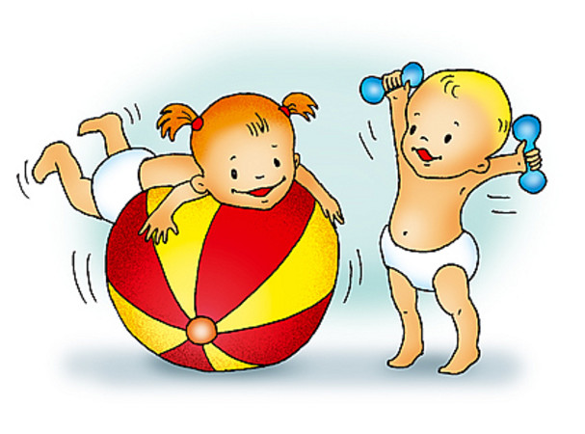
Консультация для родителей
«Закаливание детей в домашних условиях»
Подготовила ст. воспитатель Черникова Д.Н.

Если нельзя вырастить ребенка, чтобы он
совсем не болел, то, во всяком случае,
поддерживать у него высокий уровень здоровья
вполне возможно.
Н. М. Амосов
Забота о здоровье человека всегда занимала во всем мире приоритетные позиции. Воспитание здорового ребенка является главной целью любого дошкольного учреждения. Потому что дошкольное детство - время интенсивного развития ребенка: приобретаются базовые физические качества, вырабатываются черты характера, без которых не возможен здоровый образ жизни. Значит, перед нами, взрослыми, стоит очень важная задача: воспитать физически, нравственно и духовно здорового человека.
Что же кроме чистого свежего воздуха, яркого солнца и воды может быть лучшим средством поддержания сил и здоровья в молодом организме, который только формируется. В этом случае, закаливание один из наиболее подходящих вариантов для тех, кто хочет сохранить свое здоровье и здоровье
детей. Закаливание поможет избежать заболеваний, повысить иммунитет.
Конечно, родители боятся начинать закаливать своих детей в домашних условиях.
В закаливании, как и в любом другом начинании, важен позитивный настрой. На первых порах нужно постараться эту процедуру преобразовать в интересную игру. Закаливание солнцем – эффективное средство оздоровления и стимулирование роста ребёнка. Успешно используется
закаливание солнцем в борьбе с рахитом. Солнечный свет, проходя через орган зрения, возбуждает нервную систему. Нервная система, в свою очередь, регулирует состояние и тонус всех систем организма; регулирует биоритмы, активизирует обменные процессы. Обладающие высокой биологической активностью ультрафиолетовые лучи, воздействуя на человека через кожу, повышают устойчивость организма к неблагоприятным воздействиям окружающей среды, болезнетворным микробам, повышают иммунитет, снижают риск заболеваний.
Закаливание воздухом следует начинать с воздушных ванн, которые полезны как детям, так и взрослым, в том числе бабушкам и дедушкам. Закаливание воздухом повышает устойчивость организма к длительным воздействиям низких температур.
Ножные ванны, обтирание, обливание водой, душ – это всё закаливающие процедуры.
Некоторые правила закаливания ребенка
-Закаливающие процедуры окажутся гораздо эффективнее, если будут приносить удовольствие и вызывать веселый смех.
-Станьте примером для подражания.
-Начинайте закаливание ребенка в домашних условиях только в том случае, если он полностью здоров.
-Продолжительность процедур увеличивайте постепенно.
-Не допускайте переохлаждения ребенка.
-Процедуры должны проводиться систематически.
Если мы будем придерживаться основных правил закаливания ребенка в домашних условиях, мы сможем защитить ребенка от частых простуд и хронических заболеваний и плохого настроения. Не зря же говорят: в здоровом теле здоровый дух.

